Жаман әдеттерден аулақ бол!» тақырыбы бойынша
өткізілген дәрістің ақпараты

2023 жылдың 27 қарашасы күні қалалық полиция бөлімі бастығының бірінші орынбасары Е.М.Артыкбаев 9-11 сынып оқушыларына «Дүниежүзілік балаларды қорғау күні: балаларға арналған өмір» республикалық онкүндігі аясында «Жаман әдеттерден аулақ бол!» тақырыбында дәріс өткізді. Мақсаты: оқушыларды ғасыр дерті болып саналатын зиянды әдеттер – темекі шегу, есірткі заттарды пайдаланудан аулақ болуға шақыру. Адамзат өміріне қауіп төндіріп отырған есірткінің, темекінің зиянын және улы екенін түсіндіре отырып саналыққа, салауатты өмірді таңдауға тазалыққа, лас істерден аулақ болуға жан сұлулығымен қатар тән сұлулығын сақтауға тәрбиелеу.
Қарағандыоблысыбілім09
#Біртұтас_тәрбие
#ҚОББТӘРБИЕ
#uo_krg
@balqash_qalasy_bilim_bolimi
@rumcdo_official
@umckrg
@balqash_qalasy_akimdigi
@balqash_qbb
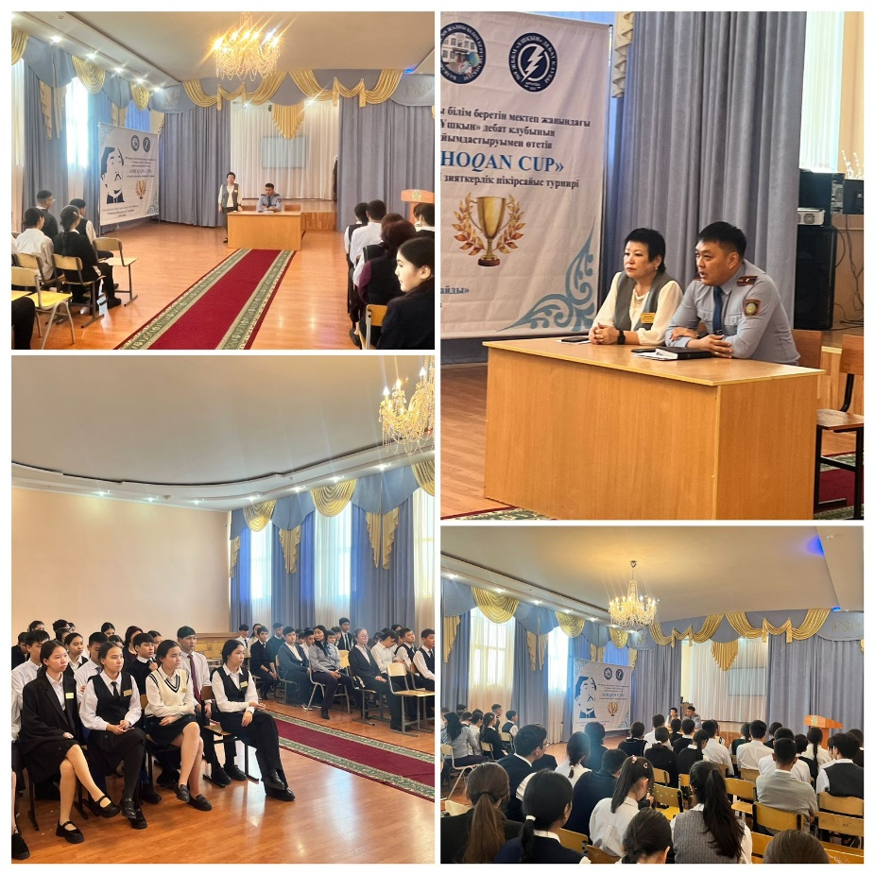

Информация проведенных лекций
по предупреждению правонарушений

27 ноября 2023 года первый заместитель начальника городского отдела полиции Артыкбаев Е.М. в рамках республиканской декады «Всемирный день защиты детей: жизнь для детей» провел лекцию на тему: «Избегай плохих привычек!». Цель: призвать школьников избегать употребления наркотических средств, курения - вредные привычки, являющиеся болезнью века. Воспитывать самобытность, чистоту к выбору здоровой жизни, сохранению красоты, присущей наряду с человеческой красотой избегать грязных дел, объясняя вред и ядовитость наркотиков, табака, представляющих угрозу для жизни человечества.

Орындаған: әлеуметтік педагог
Ж.Төлеген

